挿絵 が含まれている画像

AI 生成コンテンツは誤りを含む可能性があります。

**給食だより**

太田市立強戸小学校

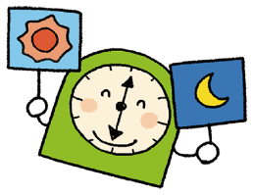

　いが、がします。があるもないもにすごすためには、リズムがです。ごはんや・など、リズムをととのえるためのポイントをします。

にすごすために

リズムをととのえよう

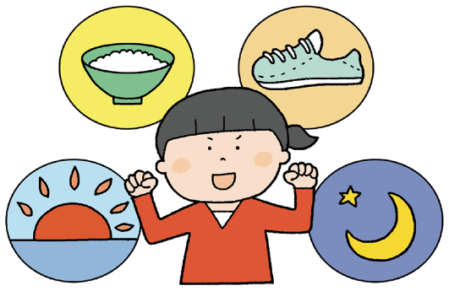

　リズムをととのえるためには、・・ごはんをことがです。をしてごはんをと、やが。はや、などでにすることで、はぐっすり。があるはもちろん、がないもに、にようにします。のふかしやのは、リズムをになります。

・・ごはんをするためのポイント

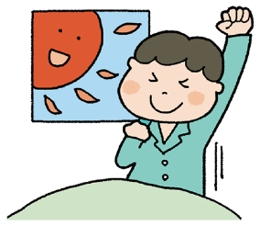

のうちに

する

、

のを

オフ



　スマートフォンやゲームなどのからはが。にとなるのでまでにはを。はのずれをリセットするがあり、やをめさせます。また、ののはののうちにしておくと、のにがます。

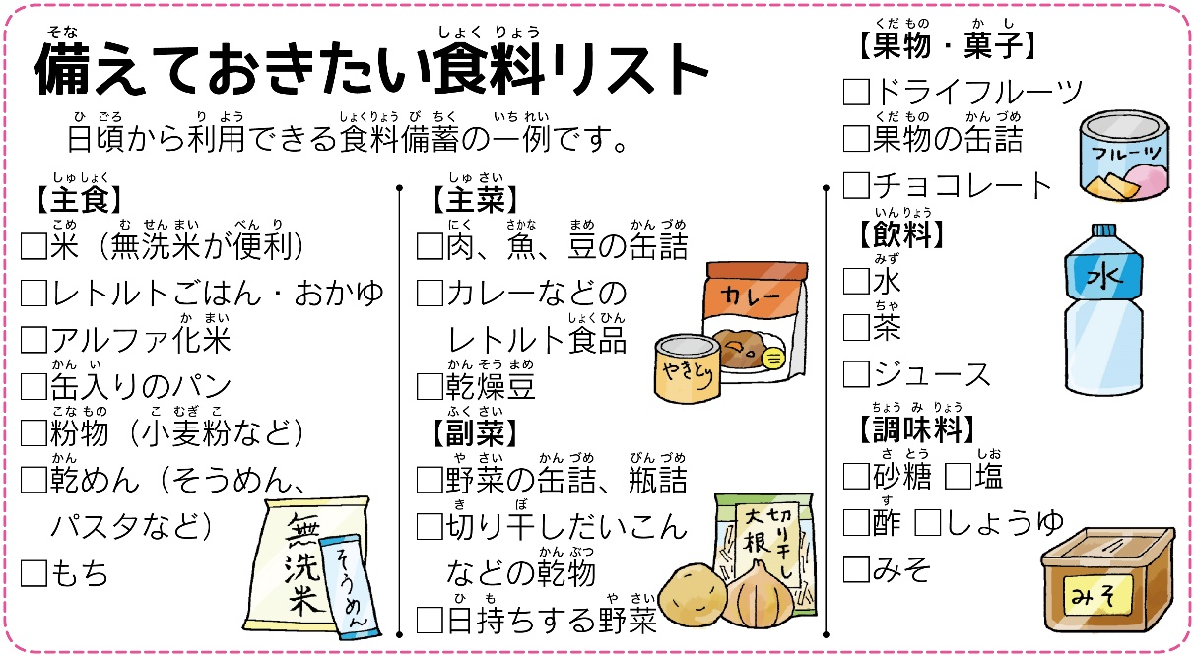建物, 挿絵 が含まれている画像

AI 生成コンテンツは誤りを含む可能性があります。

９はの

**！**

**の**

のや

をしましょう。